Отчет о тестировании
Ускорение веб-сервиса депозитов базы ПИФ: расширение ПИФ_ДепозитыОдноЧтение 1.0.0.1
Дата тестирования: 29.10.2026. Среда: копия ПРОД Т-1 (база ПИФ AVC_PP_PIF, вызов из базы ФО Розница AVC_PP_Retail_FO).

1. Итог
Проверка | Результат
Регресс ответа getDeposits | Нет: 72 строки из 72 совпали по всем 11 полям, контрольная сумма ответа одна и та же
Время ответа, среднее по 2 вызовам | 223,3 с до установки, 111,4 с после установки
Ускорение | в 2,0 раза (минус 111,8 с, или 50%, на каждый вызов)
Стабильность | Ответы двух вызовов внутри каждого прогона совпали; первый вызов после установки расширения медленнее второго на 1,9 с

Расширение можно передавать на установку в ПИФ ПРОД (или вендору Аванкор для внесения в базовую конфигурацию): ответ сервиса не изменился, время ответа сократилось вдвое.

2. Что проверялось
Операция getDeposits веб-сервиса deposits базы ПИФ. Ее каждое утро в 05:00 вызывают обе базы Фронт-офиса при загрузке депозитов. Расширение меняет функцию ТаблицаДепозитов модуля веб-сервиса: движения выдачи депозитов (виртуальная таблица ДвиженияССубконто регистра Управленческий) читаются один раз во временную таблицу, вместо двух одинаковых чтений за всю историю. Состав и формат ответа не меняются.

3. Условия теста
- Тестовая обработка ТестСервисаДепозитовПИФ запускалась в ФО Розница Т-1 и вызывала getDeposits так же, как ежедневная загрузка депозитов: тот же сервис, та же учетная запись, ответ разбирается полностью.
- Прогон "до": 29.10.2026, начат в 06:17, ПИФ без расширения. Прогон "после": 29.10.2026, начат в 06:28, в ПИФ установлено расширение ПИФ_ДепозитыОдноЧтение 1.0.0.1.
- Оба прогона на одной копии Т-1, с одной датой запроса (29.10.2026), по 2 вызова подряд, к одному и тому же сервису (отпечаток адреса совпадает).
- Ответ сравнивался по каждому полю каждой строки и по контрольным суммам строк и всего ответа.

4. Замеры
Вызов | До, с | После, с | Ускорение
1 | 231,6 | 112,4 | в 2,06 раза
2 | 215,0 | 110,5 | в 1,95 раза
Среднее | 223,3 | 111,4 | в 2,00 раза
Минимум | 215,0 | 110,5 | в 1,95 раза
Получение описания сервиса | 1,4 | 1,6 | -

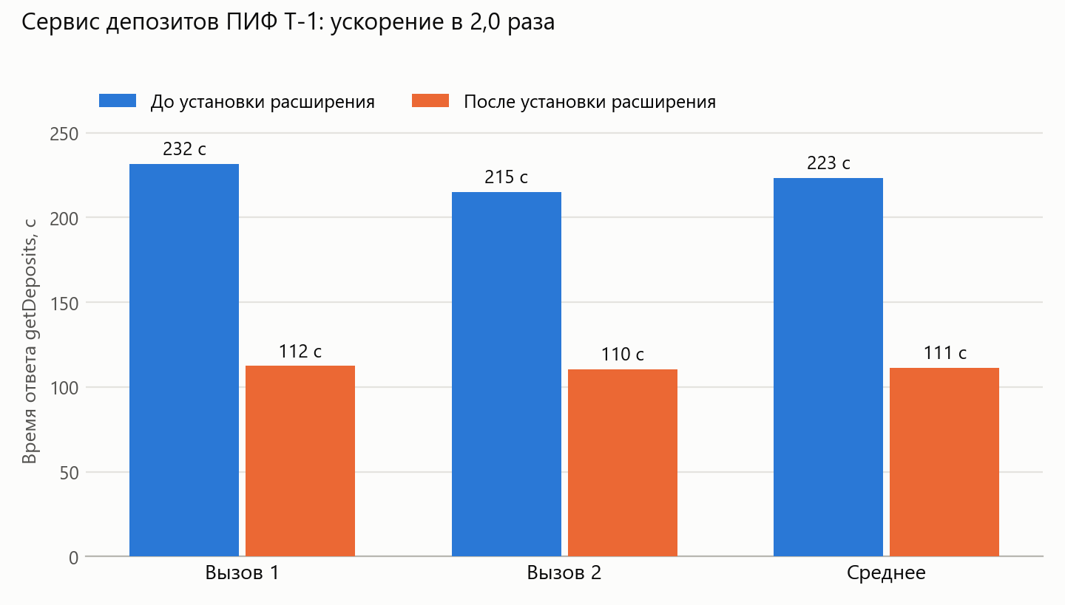
Рисунок 1. Время ответа getDeposits до и после установки расширения

5. Регресс
Сравнение | До | После
Строк в ответе | 72 | 72
Строк, совпавших по всем полям | 72 из 72 | 72 из 72
Контрольная сумма ответа | 4A78C299B5D6D9AC | 4A78C299B5D6D9AC
Ответ второго вызова совпадает с первым | Да | Да
Итоги по числовым полям ответа | совпадают | совпадают

Поля ответа, сверенные построчно: идентификатор, источник, наименование (по контрольной сумме), рыночная стоимость, проценты за день, начальная сумма, текущая сумма, валюта, дата открытия, дата погашения, ставка. Расхождений нет ни в одном поле.
- Валюты депозитов в ответе: рубли - 67 строк, юани - 5 строк; источник во всех строках - AVC_PP_PIF.
- Один идентификатор депозита встречается в ответе 6 раз в обоих прогонах. Это особенность данных ПИФ, расширение ее не затрагивает.

6. Ожидаемый эффект на ПРОД
28.10.2026 сервис депозитов ПИФ ПРОД (вызов из Фронт-офиса по адресу из настроек загрузки депозитов) отвечал 685-692 с, то есть втрое дольше, чем ПИФ Т-1 до установки расширения. Расширение убирает одно из двух одинаковых чтений истории проводок, поэтому на ПРОД ожидается сокращение того же порядка: ответ около 5,5-6 минут вместо 11,5. Сервис вызывают обе базы Фронт-офиса, поэтому сервер ПИФ ПРОД освобождается примерно на 11 минут каждое утро. Точное значение покажет первый запуск загрузки депозитов после установки на ПРОД.

7. Ограничения
- Тест выполнен на Т-1: сервер, нагрузка и объем данных отличаются от ПРОД, абсолютное время на ПРОД будет другим.
- По 2 вызова в каждом прогоне, один день данных. Разброс времени внутри прогона - до 8% до установки и до 2% после.
- Проверялся ответ на одну дату запроса (29.10.2026).

